***My Company Logo***

**Document Title**

***Document Subject***

*[Type the abstract of the document here:]*

Table of contents

1. Giới thiệu dự án 4

2. Các nhân sự tham gia dự án 4

2.1. Thông tin liên hệ phía khách hàng 4

2.2. Thông tin liên hệ phía công ty 4

2.3. Phân chia vai trò của thành viên dự án và khách hàng 4

3. Khảo sát dự án 4

3.1. Yêu cầu khách hàng 4

3.2. Mô hình hoạt động hiện thời – nghiệp vụ 4

3.3. Mô hình hoạt động dự kiến sau khi áp dụng sản phẩm mới 4

3.4. Phân tích ưu điểm/nhược điểm/lợi ích khách hàng 4

4. Ước lượng 5

4.1. Ước lượng tính năng 5

4.2. Ước lượng cách tích hợp hệ thống 6

4.3. Ước lượng thời gian 6

4.4. Ước lượng rủi ro 6

4.5. Xác định các hạng mục kiểm thử 6

4.6. Ước lượng cách thức triển khai/cài đặt 7

5. Ước lượng giá thành 7

6. Phân chia các giai đoạn chính 7

7. Phân tích thiết kế 7

7.1. Mô hình tích hợp phần cứng/phần mềm 8

7.2. Giao diện 8

7.3. Cơ sở dữ liệu 18

7.4. Mạng 19

7.5. Tương tác người dùng 19

7.6. Đặc tả giao diện API (interface) 19

7.7. Bảo mật 19

7.8. Sao lưu phục hồi 19

7.9. Chuyển đổi dữ liệu 19

8. Danh mục tài liệu liên quan 19

Phiên bản tài liệu

|  |  |  |  |  |
| --- | --- | --- | --- | --- |
| Ngày lập | Mô tả thay đổi | Phiên bản | Người lập | Người duyệt |
| 15/09/2005 |  | 0.4 |  |  |
| 15/11/2005 |  | 0.6 |  |  |
| 15/12/2005 |  | 0.9 |  |  |
|  |  |  |  |  |
|  |  |  |  |  |
|  |  |  |  |  |
|  |  |  |  |  |
|  |  |  |  |  |
|  |  |  |  |  |
|  |  |  |  |  |

# Giới thiệu dự án

Giải pháp tìm kiếm việc làm JOB_SEEKING

# Các nhân sự tham gia dự án

## Thông tin liên hệ phía khách hàng

## Thông tin liên hệ phía công ty

Lập trình viên: Vũ Đức Mạnh, Nguyễn Đức Tùng, Trương Văn Luật, Nguyễn Đại Dương.

Phiên dịch: Vũ Đức Mạnh, Nguyễn Đức Tùng.

## Phân chia vai trò của thành viên dự án và khách hàng

Leader: Nguyễn Đức Tùng

Thành viên: Vũ Đức Mạnh, Trương Văn Luật, Nguyễn Đại Dương.

Phiên dịch: Mạnh, Tùng

# Khảo sát dự án

## Yêu cầu khách hang

Một sản phẩm cung cấp và chia sẻ một số thông tin liên quan, cụ thể ở đây là những người đang đi tìm việc làm (ứng viên) và những người đang tuyển nhân viên (nhà tuyển dụng). Giữa những bài đăng của ứng viên và nhà tuyển dụng đăng lên JOB SOLUTIONS sẽ thống kê theo nhiều lĩnh vực củ thể: công việc cần tìm, mức lương, địa chỉ chỗ làm,… ( các bài đăng đã được phân loại bằng tay của ững viên và nhà tuyển dụng trước khi đăng tải) từ đó ứng viên hay nhà tuyển dụng có thể xem những bài đăng của ứng viên hay nhà tuyển dụng khác hoặc có thể tìm kiếm những bài đăng theo nhu cầu của mình. Ứng viên hay nhà tuyển dụng có thể dễ dàng tìm được những ứng viên hay nhà tuyển dụng khác phù hợp với mình mà không cần phải qua môi giới việc làm. Giải pháp việc làm JOB SOLUTIONS ra đời với mục đích giải quyết những khó khăn khi ứng viên đi tìm việc làm hay nhà tuyển dụng tuyển người. Giải pháp việc làm JOB SOLUTIONS kết nối những nhà tuyển dụng với ứng viên lại với nhau như một mạng xã hội, giúp ứng viên và nhà tuyển dụng luôn luôn có những tin tức về việc làm và nhân viên từ đó chủ động trọng việc đi tìm việc làm cũng như nhân viên phù hợp với mình hơn.

## Mô hình hoạt động hiện thời – nghiệp vụ

## Mô hình hoạt động dự kiến sau khi áp dụng sản phẩm mới

## Phân tích ưu điểm/nhược điểm/lợi ích khách hang

### Mô tả:

* Lấy toàn bộ yêu cầu từ khách hàng sau đó được chia thành nhiều phần.
* Chu kỳ được chia thành các module nhỏ, dễ quản lý.
* Mỗi module sẽ đi qua các yêu cầu về thiết kế, thực hiện, … như 1 vòng đời phát triển thông thường có thể phát triển song song.
* Sau khi hoàn thành các module được ghép nối lại thành một bản phát hành.
* Ưu điểm:
* Phát triển nhanh chóng.
* Mô hình này linh hoạt hơn, ít tốn kém hơn khi thay đổi phạm vi và yêu cầu.
* Dễ dàng hơn trong việc kiểm tra và sửa lỗi.
* Nhược điểm:
* Cần lập kế hoạch và thiết kế tốt.

### Lợi ích của khách hang

* Ứng dụng sẽ giải quyết được các vấn đề về việc làm hiện nay, giúp cho người dùng dễ dàng tìm kiếm được một công việc phù hợp với đầy đủ thông tin từ phía nhà tuyển dụng.

# Ước lượng

## Ước lượng tính năng

* Đăng kí
* Đăng nhập
* Đăng xuất
* Khai báo thông tin cá nhân
* Sửa thông tin cá nhân
* Xem thông tin các bài đăng
* Tìm kiếm việc làm theo từ khoá
* Lưu thông tin việc làm
* Xem các công việc đã lưu
* Xoá các công việc đã lưu
* Đánh giá việc làm theo số sao
* Lưu thông tin công ty
* Xem các công ty đã lưu
* Đăng bài tuyển dụng
* Xem các bài tuyển dụng
* Sửa bài đăng tuyển đang chờ duyệt
* Xoá bài đăng tuyển dụng
* Tìm kiếm hồ sơ ứng viên
* Lưu hồ sơ ứng viên
* Xem hồ sơ ứng viên
* Xoá ứng viên tiềm năng

## Ước lượng cách tích hợp hệ thống

Hệ thống web sẽ được triển khai trên dịch vụ hosting free hoặc trả phí. Người sử dụng hệ thống có thể truy cập trang web để tìm công việc mong muốn.

App sẽ được up lên app store và ch play để người dung có thể tải về và sử dụng.

## Ước lượng thời gian

**Mô hình** : Incremental model ( mô hình tăng trưởng ) chia làm 3 vòng lặp trong mỗi vòng lặp sẽ áp dụng mô hình tuần tự từ phân tích, thiết kế, cài đặt, kiểm thử và cuối cùng là bản phát hành.

## Ước lượng rủi ro

Người dung có thể truy cập trang web trên Internet Exporler, khiến web bị lỗi font chữ, căn lề. Trang web có thể bị sập nếu có quá nhiều lượt truy cập gây sập lỗi truy cập. Các vấn đề bảo mật trang web có thể gây mất thông tin người dung, nhà tuyển dụng, công ty.

## Xác định các hạng mục kiểm thử

|  |
| --- |
| **Tên use case** |
| Đăng kí |
| Đăng nhập |
| Đăng xuất |
| Khai báo thông tin cá nhân |
| Sửa thông tin cá nhân |
| Xem thông tin các bài đăng |
| Tìm kiếm việc làm theo từ khoá |
| Lưu thông tin việc làm |
| Xem các công việc đã lưu |
| Xoá các công việc đã lưu |
| Đánh giá việc làm theo số sao |
| Lưu thông tin công ty |
| Xem các công ty đã lưu |
| Đăng bài tuyển dụng |
| Sửa bài đăng tuyển đang chờ duyệt |
| Xoá bài đăng tuyển dụng |
| Tìm kiếm hồ sơ ứng viên |
| Lưu hồ sơ ứng viên |
| Xem hồ sơ ứng viên |
| Xoá ứng viên tiềm năng |

## Ước lượng cách thức triển khai/cài đặt

# Ước lượng giá thành

*Chi phí phát triển + Chi phí kiểm thử*

*Chi phí vận hành, quản lý, hành chính*

*Chi phí kính doanh, quảng cáo, tiếp thị*

# Phân chia các giai đoạn chính

* Vòng Lặp 1

|  |  |  |
| --- | --- | --- |
| Phân tích yêu cầu | Hoàn thành việc phân tích yêu cầu. | 30/09/2018 |
| Thiết kế | Hoàn thành việc thiết kế hệ thống. | 5/10/2018 |
| Đặc tả kiểm thử | Hoàn thành việc đặc tả kiểm thử. | 10/10/2018 |
| Phát triển | Hoàn thành việc lập trình phát triển hệ thống. | 18/10/2018 |
| Kết quả kiểm thử | Hoàn thành việc kiểm thử hệ thống và thu thập các kết quả kiểm thử. | 20/10/2018 |
| Kết quả | Bản phát hành v1 | 21/10/2018 |

* Vòng lặp 2

|  |  |  |
| --- | --- | --- |
| Phân tích yêu cầu | Hoàn thành việc phân tích yêu cầu. | 24/10/2018 |
| Thiết kế | Hoàn thành việc thiết kế hệ thống. | 29/10/2018 |
| Đặc tả kiểm thử | Hoàn thành việc đặc tả kiểm thử. | 1/11/2018 |
| Phát triển | Hoàn thành việc lập trình phát triển hệ thống. | 6/11/2018 |
| Kết quả kiểm thử | Hoàn thành việc kiểm thử hệ thống và thu thập các kết quả kiểm thử. | 9/11/2018 |
| Kết quả vòng lặp 2 | Bản phát hành v2 | 10/11/2018 |

* Vòng lặp 3

|  |  |  |  |
| --- | --- | --- | --- |
| 3.3 Phân tích yêu cầu | Hoàn thành việc phân tích yêu cầu. | | 15/11/2018 |
| Thiết kế | Hoàn thành việc thiết kế hệ thống. | | 20/11/2018 |
| Đặc tả kiểm thử | Hoàn thành việc đặc tả kiểm thử. | | 23/11/2018 |
| Phát triển | Hoàn thành việc lập trình phát triển hệ thống. | | 28/11/2018 |
| Kết quả kiểm thử | Hoàn thành việc kiểm thử hệ thống và thu thập các kết quả kiểm thử. | | 31/11/2018 |
| Kết quả vòng lặp 3 | Bản phát hành v3 | | 1/12/2018 |
| Báo cáo tổng kết | | Hoàn thành báo cáo tổng kết kết quả thực hiện đề tài (project final report). | 2/12/2018 |
| Trình bày báo cáo | | Toàn bộ các thành viên trong nhóm trình bày các kết quả đạt được trước Hội đồng bảo vệ học phần IT4421. | Tuần thi học phần IT4421 |

# Phân tích thiết kế

## Mô hình tích hợp phần cứng/phần mềm

## Biểu đồ use case cho toàn hệ thống

Ảnh có chứa bản đồ, văn bản

Mô tả được tạo với mức tin cậy rất cao

## Giao diện

* **Đăng Bài**

Sau khi đăng nhập vào hệ thống website nhà tuyển dụng có thể đăng bài tuyển dụng. Những bài đăng tuyển này sẽ được hiển thị trên app điện thoại di động để những ứng viên có thế xem và ứng tuyển.

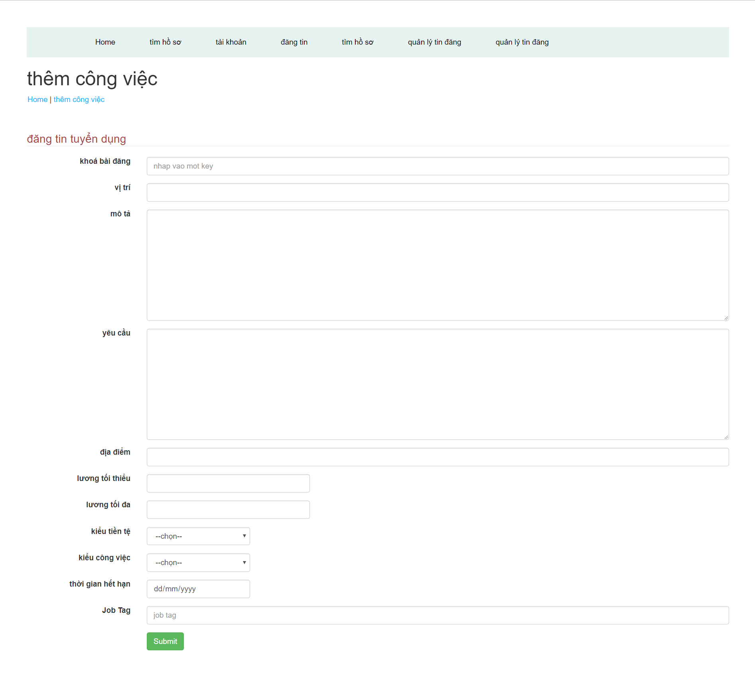

Các mục: Khóa bài đăng, vị trí, mô tả, yêu cầu, địa điểm, lương tối thiểu, lương tối đa cần điền đẩu đủ các thông tin yêu cầu.

Các mục: Kiểu tiền tệ, kiểu công việc phải chọn những dữ liệu cho trước, không được nhận các dữ liệu khác.

Mục Job Tag để tìm kiếm theo thẻ tên.

Nhấn nút submit để hoàn thành đăng bài.

### Xem thông tin bài đăng

Sau khi đăng nhập vào hệ thống app trên điện thoại di động, các bài đăng sẽ được hiển thị trong mục xem thông tin bài đăng, xem bài đăng đã lưu, xem bài đăng nhà tuyển dụng đã lưu, xe tri tiết bài đăng.

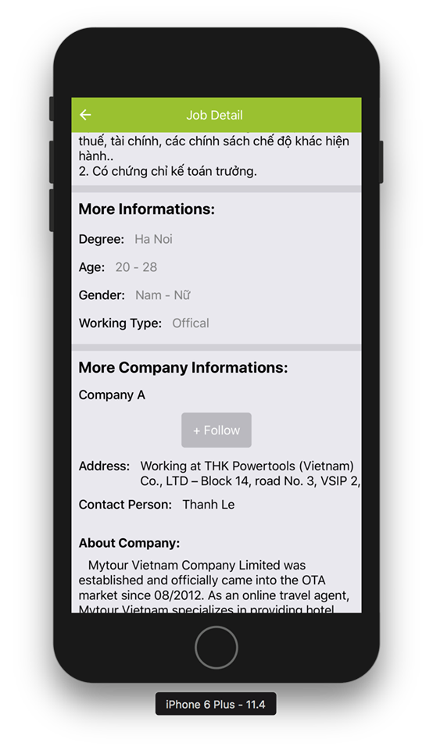

* Nút Follow để theo dõi công ty. Khi nhấn vào nút này ứng viên có thể xem bài đăng của các công ty này trong mục các công ty đã lưu.
* Nhấn nào nút tiêu đề để xem chi tiết bài đăng ( **More Company Informations** )
* Sau khi ấn vào sẽ chuyển đến tab để xem chi tiết bài đăng.

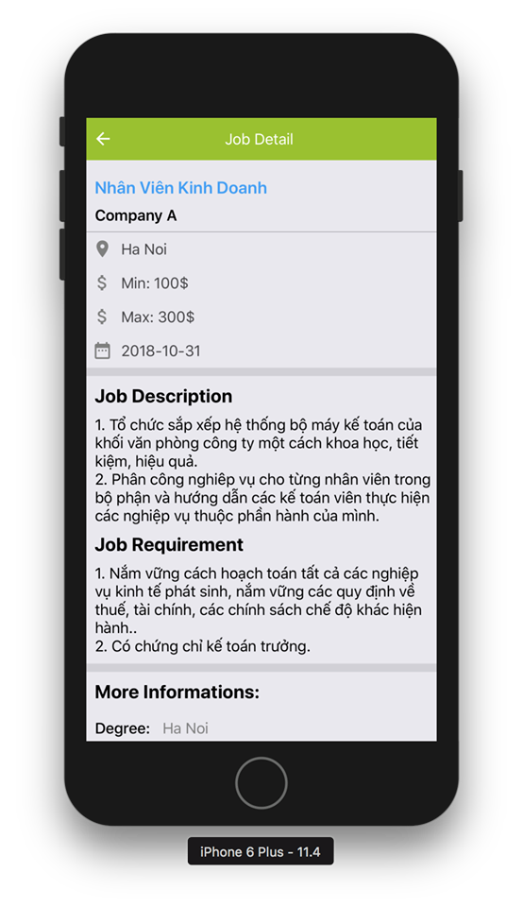

### Lưu công ty

Sau khi đăng nhập vào hệ thống app trên điện thoại di động và nhấn vào nút danh sách công ty đã lưu.

Ảnh có chứa ảnh chụp màn hình, màn hình

Mô tả được tạo với mức tin cậy rất cao

* Nhấn vào một công ty nào đó để xem chi tiết của công ty đó.

Ảnh có chứa ảnh chụp màn hình

Mô tả được tạo với mức tin cậy rất cao

* Kéo xuống dưới để xem đầy đủ thông tin.

### Đăng ký

Sau khi mở trang web, nhà truyển dụng phải đăng ký tài khải với hệ thống để có thể sử dựng được các chức năng.

Ảnh có chứa ảnh chụp màn hình

Mô tả được tạo với mức tin cậy rất cao

* Những mục có dấu sao nhỏ ở trên bắt buộc phải điền
* Mục tổng số nhân viên phải chọn các kết quả cho trước phù hợp với công ty
* Nút Lưu để đăng ký tài khoản
* Nút hủy để hủy bỏ việc đăng ký

### Đăng nhập

Nhà tuyển dụng phải đăng nhập vào hệ thống để có thể sử dụng các chức năng

Ảnh có chứa ảnh chụp màn hình

Mô tả được tạo với mức tin cậy rất cao

* Nhà tuyển dụng phải đăng nhập bằng tài khoản đã đăng ký từ trước
* Nút Đăng Nhập để hoàn tất việc đăng nhập
* Nút Hủy để hủy bỏ việc đăng nhập

### Quản lý bài đăng

Sau khi đăng đăng nhập vào hệ thống nhà tuyển dụng có thể quản lý những bài đăng tìm ứng viên của mình

Ảnh có chứa ảnh chụp màn hình

Mô tả được tạo với mức tin cậy rất cao

* Nút thêm công việc để chuyển đến trang đăng bài
* Các mục Việc làm đăng đăng, việc làm tạm dùng, việc làm hết hạn để xem những bài viết

### Tìm kiếm việc làm

Sau khi đăng nhập vào hệ thống ứng viên có thể tìm kiếm các công việc phù hợp với mình.

Ảnh có chứa ảnh chụp màn hình

Mô tả được tạo với mức tin cậy rất cao

* Chọn các nút để tìm kiếm theo công việc, công ty và địa điểm
* Sau khi chọn thì ứng viên có thể nhập nội dung cần tìm vào thanh Search
* Sau khi tìm kiếm các công việc, công ty, địa điểm thích hợp sẽ được hiện thị bên dưới, kéo xuống đến xem thêm.

### Cập nhật thông tin của ứng viên.

Ứng viên có thể thay đổi thông tin của mình thông qua giao diện trên điện thoại đi động.

Ảnh có chứa ảnh chụp màn hình

Mô tả được tạo với mức tin cậy rất cao

* Email: để sửa thông tin email.
* Phone: để sửa thông tin số điện thoại
* Trình độ học vấn: để sửa thông tin trình độ học cấn của mình
* Địa chỉ: để cập nhật lại địa chỉ của mình

### Đăng nhập dành cho ứng viên

Để sử dụng được ứng dụng cũng như những chức năng khác ứng viên cần đăng nhập vào hệ thống.

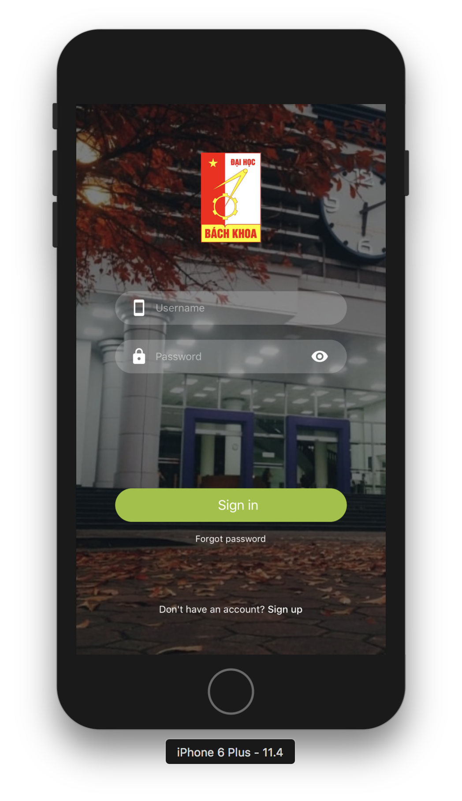

* Nhập tài khoản và mật khẩu đã đăng ký từ trước vào.
* Nút sign in để đăng nhập vào tài khoản của mình.

## Cơ sở dữ liệu

Sử dụng MySQL

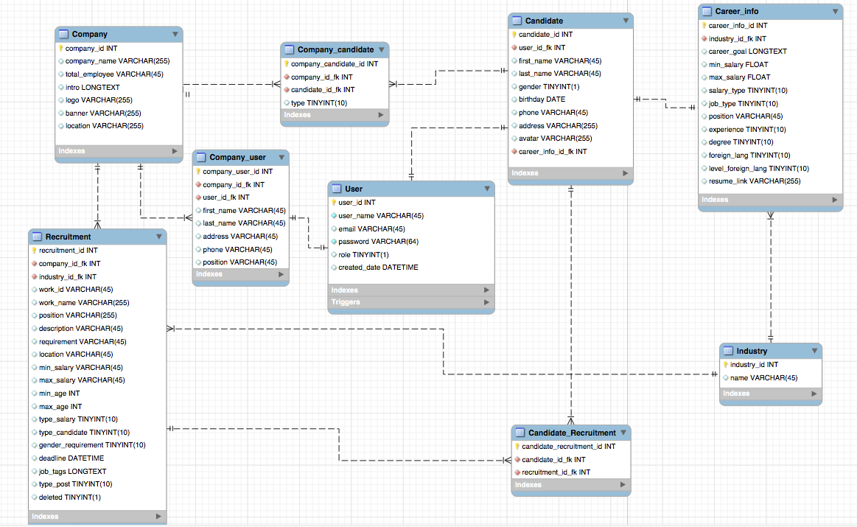

## Mạng

Mô hình mạng client-server

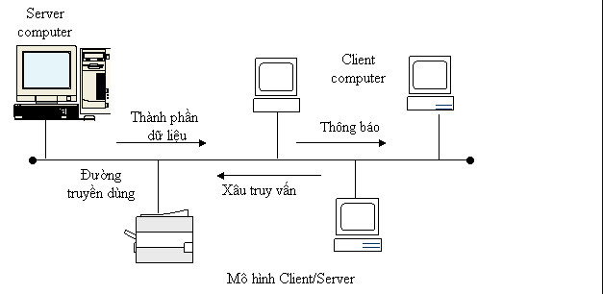

## Tương tác người dung

Tương tác với người dùng qua trang web và app android, ios.

Người dùng có thể đăng ký tài khoản để apply công việc mong muốn qua trang web hoặc app.

## Đặc tả giao diện API (interface)

## Bảo mật

Sử dụng các giao thức bảo mật đơn giản chống tấn công XSS, đánh cắp thông tin.

Sử dụng mật khẩu mạnh và thường xuyên thay đổi lại mật khẩu

Liên tục cập nhật các bản vá lỗi cho website, cập nhật các plugin…

Tạo các bản sao lưu thường xuyên để đề phòng sự cố

Thường xuyên kiểm tra để phát hiện các dấu hiệu bất thường, có kế hoạch quét virus định kỳ

Cài đặt sử dụng các theme, plugin có nguồn gốc rõ ràng, sử dụng các phần mềm, plugin bảo mật

Cài đặt SSL để hạn chế bị hacker tấn công, ăn cắp thông tin. Nó cũng giúp tăng cường thứ hạng tìm kiếm trên Google cho website của bạn.

Sử dụng website tại các nhà cung cấp lớn, có uy tín được triển khai chính sách xác thực bảo mật thông tin khách hàng tốt, có xác minh 2 bước cho tài khoản quản trị.

Sử dụng các hosting chất lượng cao

## Sao lưu phục hồi

Sử dụng dịch vụ sao lưu dữ liệu của hosting hoặc tạo các bản sao dữ liệu local được cập nhật thường xuyên đề phòng mất mát thông tin khi xảy ra sự cố.

## Chuyển đổi dữ liệu

# Danh mục tài liệu liên quan